# Cosori TurboBlaze – revoluční horkovzdušná fritéza pro zdravé a rychlé vaření

Chcete si každý den pochutnat na různých lahodných pokrmech, aniž byste se museli vzdát svého zdraví a času? Pak je **Cosori TurboBlaze** právě pro vás. Tato horkovzdušná fritéza využívá technologii stejnosměrného (DC) motoru, která zajišťuje, že vaše jídla budou hotová až o 46 % rychleji* než v běžných fritézách se střídavým (AC) motorem. Navíc s 10 přednastavenými programy a 5 rychlostmi ventilátoru můžete snadno připravovat své oblíbené pokrmy s minimem oleje, nebo úplně bez něj. Díky rozsahu teplot **30-230 °C můžete** fritézu používat i na **kynutí těst** nebo **sušení** a také v ní připravovat perfektní **grilované speciality**. Cosori TurboBlaze je ideální pro každou domácnost, která chce vařit rychle, snadno a zdravě.

# Video: <https://youtu.be/JdE84HQer-0>

# 

## Hlavní vlastnosti

* Šetrí čas a energii při vaření – proti tradiční troubě až 65-70 %
* Připravíte zdravá a chutná jídla pro celou rodinu
* Vychutnejte různé druhy jídel díky 9 různým způsobům přípravy
* Nový patentovaný DC motor = o 46 % rychlejší příprava jídla
* 10 funkcí: **fritování, pečení masa, sladké a slané pečení, grilování, dušení**, sušení ovoce nebo zeleniny, rozmrazování, ohřívání, kynutí nebo udržování teploty
* 5 rychlostí ventilátoru zaručuje dokonalé jídlo bez nutnosti míchaní při vaření
* **Bezkonkurenční rozsah teplot 30–230 °C**
* Rychlé čištění díky nepřilnavému povrchu a prémiovým materiálům s možnosti mytí v myčce nádobí
* Důvěra v kvalitu produktu od jednoho z nejlepších výrobců horkovzdušných fritéz s množstvím ocenění
* Nejprodávanější horkovzdušné fritézy v USA s prémiovým designem a materiály
* V balení 5x jehly na špízy s roštem

## 

## Nový stejnosměrný (DC) motor

Umožňuje až o 46 % rychlejší* přípravu jídla než ve fritézách s běžně používaným střídavým (AC) motorem. Výsledkem je kromě rychlosti také nižší spotřeba energie.

* ve srovnání s horkovzdušnými fritézami Cosori se střídavým (AC) motorem.

## 

## 

## Recepty od šéfkuchařů Cosori

## Recepty v češtině a slovenštině si pro tuto fritézu můžete stáhnout tímto QR kódem.

## 

10 funkcí vaření

Cosori TurboBlaze nabízí různé předprogramované možnosti přípravy jídla, jako je **fritování, pečení masa, slané a sladké pečení, grilování, dušení**, sušení ovoce nebo zeleniny, kynutí, rozmrazování, ohřívání nebo udržování teploty, a tato nastavení lze dále upravit podle vašich preferencí.

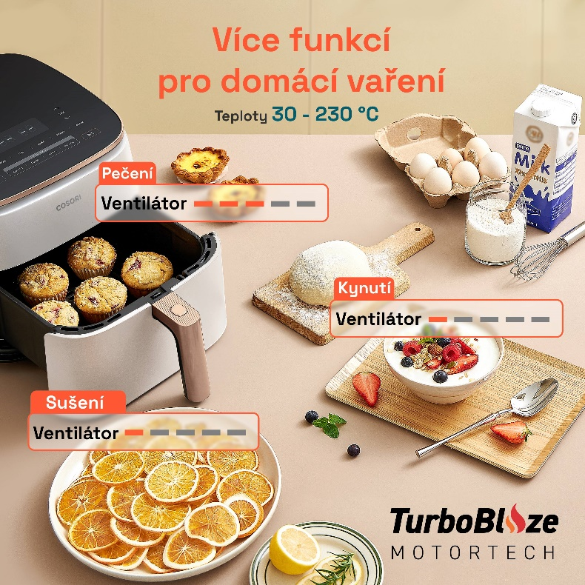5 rychlostí ventilátoru – vaření bez míchání

Ventilátor automaticky upravuje rychlost mezi 1 000 – 3 600 ot./min v závislosti na zvoleném režimu 1 až 5, což umožňuje rychlou a rovnoměrnou přípravu jídla. **Při přípravě pokrmů ve fritéze Cosori Turbo Blaze díky tomu nemusíte jídlo přetřepávat nebo míchat jak u tradičních horkovzdušných fritéz.**

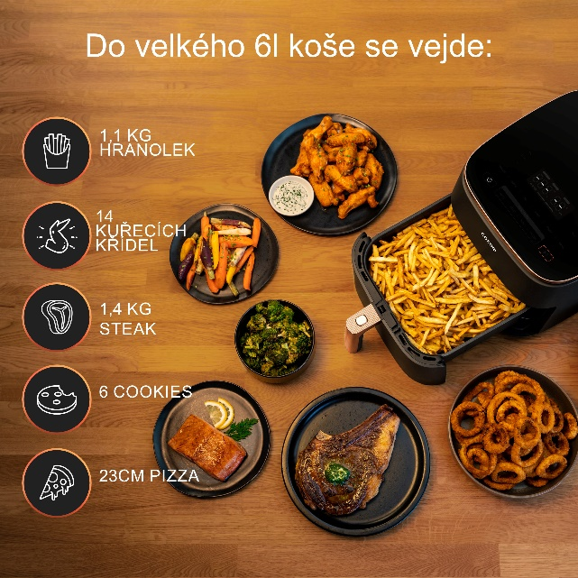

## Velký koš o objemu 6 litrů

Cosori TurboBlaze má velký fritovací koš, který poskytuje dostatek prostoru pro jídlo pro celou rodinu nebo vaše hosty. Vejde se do něj například celé kuře nebo až 1,1 kg hranolků.

Cosori TurboBlaze je vhodný pro různé diety, jako jsou bezlepkové, veganské, keto, paleo a další.

### 

## Kvalitní zpracování a snadná údržba

Cosori TurboBlaze je vyroben z kvalitních a bezpečných materiálů. Fritovací koš má nepřilnavý povrch, který je neškodný pro lidské zdraví a životní prostředí a zároveň zabraňuje přilepení potravin a usnadňuje čištění.

Koš i podložku na smažení (crisper talíř) lze mýt v myčce na nádobí.

## 

## S TurboBlaze vaříte rychle a snadno

Horkovzdušná fritéza Cosori TurboBlaze má dotykový ovládací panel s intuitivním rozhraním, které vám umožní začít vařit během několika sekund.

I přes svou vysokou kapacitu si Cosori TurboBlaze zachoval kompaktní rozměry a snadno se vejde do každé kuchyně.

## 

## Zdravé a chutné jídlo bez kompromisů

Při přípravě jídla v horkovzdušné fritéze Cosori TurboBlaze není třeba přidávat žádný olej nebo jen velmi malé množství, což snižuje příjem kalorií, tuků a cholesterolu. Zároveň se postará o to, aby vaše pokrmy měly křupavou kůrku a šťavnatý vnitřek, a to díky rovnoměrnému rozložení tepla a proudění vzduchu.

S fritézou si můžete stáhnout naši bezplatnou aplikaci VeSync, ve která najdete více receptů a inspirací od našich profesionálních kuchařů.

Cosori TurboBlaze má také několik bezpečnostních prvků, jako je automatické vypnutí, ochrana proti přehřátí, protiskluzové nožičky a vždy chladná rukojeť. Tyto funkce zajišťují, že používání horkovzdušné fritézy Cosori TurboBlaze je bezpečné pro vás a vaši rodinu.

## O značce Cosori



Cosori je jednou z nejprodávanějších značek horkovzdušných fritéz na světě a je známá svým zaměřením na inovace a kvalitu.

Tým zákaznické podpory Cosori je připraven vám pomoci s jakýmkoli problémem nebo dotazem a rozsáhlá aktivní komunita uživatelů na sociálních sítích je skvělým zdrojem zkušeností, inspirace a tipů na nové recepty. Cosori spolupracuje s profesionálními kuchaři na přípravě receptů dostupných v aplikaci VeSync a v našich bezplatných kuchařkách (k dispozici online).

Cosori je nejprodávanější značka horkovzdušných fritéz v USA a je držitelem mnoha prestižních ocenění. Cosori je značka, které můžete důvěřovat.

## Specifikace

* **Model** – CAF-DC602-WEUR
* **Napájení** - 220-240 V, 50/60 Hz
* **Příkon** – 1725 W
* **Teplotní rozsah**: 30–230 °C
* **Rozměry** - 34 x 30 x 30 cm
* **Doba přípravy jídla**: 1 min – 24 hodin
* **Hmotnost** – 6 kg

## Obsah balení

* 1x Cosori TurboBlaze
* 1x Fritovací koš
* 1x Crisper talíř
* 5x Špíz a 1x rošt na špízy
* 1x Uživatelská příručka